 | № 15  17 августа 2020  распространяется бесплатно
На дороге между селами Бирофельд и Алексеевка Биробиджанского района проведен ямочный ремонт
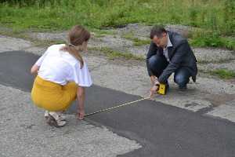 | 11 августа приемочная комиссия администрации Биробиджанского муниципального района обследовала дорогу, пролегающую между селами Бирофельд и Алексеевка. Здесь накануне был проведен ямочный ремонт.  В целях приемки и проверки объема выполненных работ члены комиссии под руководством первого заместителя главы администрации Биробиджанского муниципального района Елены Бобровской произвели замеры ямочного покрытия.  Протяженность выполненных работ составила три километра сто метров. Ямочный ремонт производился в рамках муниципальной программы ««Развитие сети автомобильных дорог общего пользования местного значения муниципального образования «Биробиджанский муниципальный район» на 2020-2024 годы». Всего было затрачено более двух миллионов девятисот тысяч рублей.

Новый асфальт положен на улице Октябрьской в селе Птичник
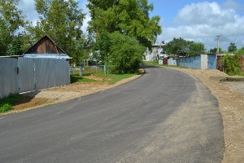 | Согласно перечню первоочередных мероприятий, направленных на поддержку социально значимых отраслей в селе Птичник на улице Октябрьской за несколько дней было положено новое асфальтобетонное покрытие.  11 августа приемная комиссия администрации Биробиджанского муниципального района провела обследование отремонтированного участка. Его протяженность составила 268 метров.  В ходе работ было уложено двухслойное асфальтобетонное покрытие. Объем затраченных средств составил более двух миллионов 39 тысяч рублей. | 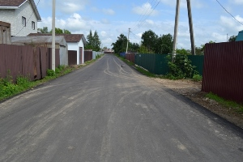

В Доме культуры села Красивое Биробиджанского района заменили окна и установили противопожарную дверь
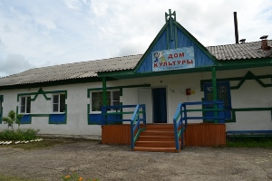 | Ремонт в культурном учреждении села Красивое провели в рамках перечня первоочередных мероприятий, направленных на поддержку социально значимых отраслей, согласно распоряжению правительства Еврейской автономной области. | 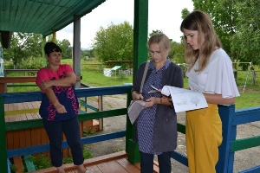 | Здесь установили пять оконных блоков и надежную противопожарную дверь.  11 августа приемочная комиссия администрации Биробиджанского муниципального района оценила объем проведенных работ, сумма которых составила 180 тысяч рублей. | 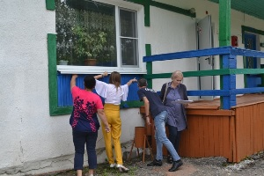

Новые музыкальные инструменты получила музыкальная школа села Валдгейм Биробиджанского района
 | Новые музыкальные инструменты и учебную литературу получила 13 августа, районная детская музыкальная школа села Валдгейм в рамках перечня первоочередных мероприятий, направленных на поддержку социально значимых отраслей.  Директор РДМШ Венера Ли подчеркнула, что такое обновление музыкальных инструментов и учебной литературы в школе не видели уже давно. Новые инструменты находятся в школе, и педагоги смогли опробовать их на деле.  Всего районная детская музыкальная школа получила четыре домры, столько же баянов (Тула), | 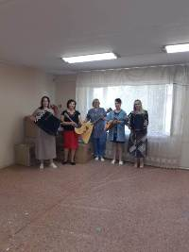 | набор музыкальных колокольчиков, балалайку и балалайку бас, а также цифровое пианино Yamaha.  В общей сложности на закупку музыкальных инструментов и литературы было потрачено 500 тысяч рублей.  - Это большой подарок как для учеников и преподавателей, так и для всего Биробиджанского района и нашей области. Для нас это очень знаковое событие. Спасибо правительству Еврейской автономной области и Ростиславу Эрнстовичу Гольдштейну за поддержку нашей детской музыкальной школы», — поблагодарила Венера Баратовна. | 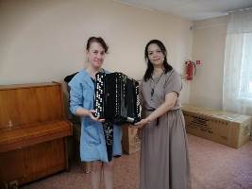

К ремонту кровли Дома культуры приступили в селе Русская поляна
Биробиджанского района
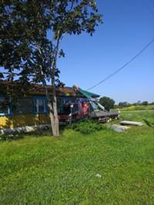 | Работы проходят в рамках перечня первоочередных мероприятий, направленных на поддержку социально значимых отраслей. Данное распоряжение было утверждено правительством Еврейской автономной области и затронуло всю сферу культуры и ряд других отраслей Биробиджанского района.  Сумма ремонта кровли Дома культуры села Русская поляна составит более 246 тысяч рублей.  Для местных жителей Дом культуры – это настоящая отдушина, второй дом. Ведь именно здесь было и еще будет воспитано не одно поколение сельчан.

В одном из личных подворий, расположенного на территории Биробиджанского муниципального района установлен карантин по заболеванию африканской чумой свиней
  В селе Раздольное на территории личного подворья, где выявлен очаг опасного для животных заболевания, установлены ограничительные мероприятия (карантин).  Соответствующее постановление губернатора Еврейской автономной области от 13 августа 2020 года № 233 «Об установлении ограничительных мероприятий (карантина) по | заболеванию африканской чумой свиней» размещено сегодня на официальном сайте правительства Еврейской автономной области.  Документ издан с целью организации и проведения мероприятий, направленных на недопущение распространения особо опасного заразного заболевания – африканская чума свиней.  В нем также обозначены угрожаемые зоны и утвержден План мероприятий по ликвидации эпизоотических очагов и предупреждению новых случаев заболевания африканской чумой свиней.  Подробнее ознакомится с постановлением губернатора ЕАО от 13 августа 2020 года № 233 можно пройдя по ссылке:  http://www.eao.ru/dokumenty/elektronnoe-ofitsialnoe-opublikovanie/postanovleniya-gubernatora-eao/

Приемка школ и детских садов
13 августа в Биробиджанском районе началась официальная приемка средних общеобразовательных и дошкольных учреждений к новому учебному году. Рабочая группа, в состав которой вошли представители МЧС, отдела образования районной администрации, оценила готовность образовательных организаций сел Надеждинское, Дубовое и Найфельд к работе.  В ходе приемки комиссия осмотрела учебные классы, коридоры, спортивные залы, столовые, подсобные помещения, санузлы, наглядное оформление, классные уголки, благоустройство пришкольной территории и пришкольных участков, оценила состояние выполненных ремонтных работ, проверила условия безопасного пребывания детей в учреждениях образования.  Приемка образовательных школьных и дошкольных учреждений Биробиджанского муниципального района продолжится в понедельник 17 августа. | 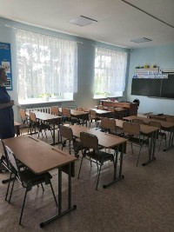

Стартовала наборная кампания
Окружных форумов добровольцев в 2020 году
В форуме могут принять участие лидеры добровольческих объединений и руководители проектов в сфере добровольчества, волонтёры по различным направлениям, сотрудники региональных ресурсных центров добровольчества, а также сотрудники государственных учреждений, органов исполнительной власти субъектов РФ и муниципальных образований, курирующих добровольческую деятельность.
В этом году все мероприятия форумов пройдут в онлайн-формате. Впервые Окружные форумы добровольцев дают возможность принять участие в мероприятиях образовательной и развлекательной программы всем желающим. Практические занятия и работа в экспертных сессиях будет доступна участникам форумов, прошедшим конкурсный отбор. Те, кто не прошел этап отбора, сможет стать зрителем форума и получить доступ к записи основных мероприятий.
Окружные форумы добровольцев 2020 года – это встречи с экспертами в сфере волонтерства, онлайн-лектории, творческие мастер-классы, викторины, интерактивные площадки, и многое другое.
Подать заявку на участие может каждый волонтёр России: https://okrug.dobro.ru/

Информация для граждан
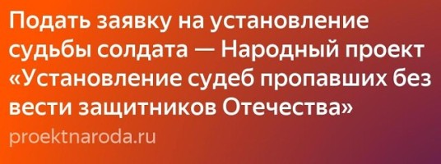 | пропавших без вести родственниках в годы Великой Отечественной войны – Народный проект «Установление судеб погибших и пропавших без вести защитников Отечества».  В рамках проекта работает онлайн-сервис «Найди солдата» (poisk.proektnaroda.ru), с помощью которого граждане могут бесплатно подать заявку на установление судьбы родственника, участника Великой Отечественной войны.  Также можно обратиться на горячую линию проекта по телефону 8 800 300 68 97, операторы примут заявку на исследование боевого пути их родственника.  Любой гражданин имеет возможность получить бесплатную помощь в поиске информации о своем родственнике, участнике Великой Отечественной войны.
При поддержке Фонда президентских грантов начал свою деятельность Всероссийский центр приема и обработки обращений граждан Российской Федерации на поиск информации о погибших и

1 | КОНТАКТНЫЙ ТЕЛЕФОН, ПО КОТОРОМУ МОЖНО ПОДЕЛИТЬСЯ ТЕМАМИ ДЛЯ ОЧЕРЕДНОГО ВЫПУСКА «ВЕСТНИК БИРОБИДЖАНСКОГО РАЙОНА»: 2-33-03 АДРЕС ЭЛЕКТРОННОЙ ПОЧТЫ: bir_rn@eao.ru. ПОДРОБНЕЕ О ДЕЯТЕЛЬНОСТИ АДМИНИСТРАЦИИ МУНИЦИПАЛЬНОГО ОБРАЗОВАНИЯ «БИРОБИДЖАНСКИЙ МУНИЦИПАЛЬНЫЙ РАЙОН» ЕВРЕЙСКОЙ АВТОНОМНОЙ ОБЛАСТИ МОЖНО УЗНАТЬ НА ОФИЦИАЛЬНОМ САЙТЕ WWW.br.eao.ru.
1 | ВЕСТНИК БИРОБИДЖАНСКОГО РАЙОНА № 15 от 17 августа 2020 года.

Сотрудники администрации
Биробиджанского района освободили
от упавшего дерева проезд на дороге
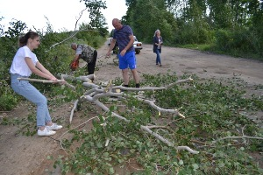
В минувшее воскресенье, 16 августа, совершая рабочую поездку по ряду сел Биробиджанского района, сотрудники администрации встретили на своем пути преграду в виде упавшего на дорогу между селами Найфельд и Русская поляна дерева. Вероятно, оно упало из-за сильного ветра, который согласно прогнозу синоптиков, хозяйничал накануне на территории Еврейской автономной области. Растение оказалось весьма массивным и мешало беспрепятственному проезду автотранспорта. Тогда сотрудники администрации приняли решение хотя бы частично очистить проезжую часть, убрав с дороги ветви обрушившегося дерева.
Пока муниципальные служащие в лице четырех женщин и одного мужчины (водителя) вручную очищали проезжую часть, мимо проехало несколько машин. Остановилась лишь одна. Трое мужчин, возвращавшихся с пасеки, оказали неоценимую помощь. У них в машине оказалась бензопила.
Как выяснилось, неравнодушным к общей проблеме оказался преподаватель технологии школы № 10 города Биробиджана Владимир Михайлович Банин. Он в считанные минуты распилил ствол валежника. Мужчины помогли убрать поленья в сторону и освободить дорогу.
Администрация Биробиджанского района искренне благодарит Владимира Михайловича и его спутников за неравнодушие к общей проблеме и неоценимую помощь при освобождении проезжей части дороги Найфельд-Русская поляна для беспрепятственного проезда.
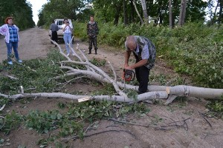

Реконструкция очередного участка трассы Биробиджан – Унгун – Ленинское завершилась в ЕАО
Участок автомобильной дороги в районе села Опытное Поле прошел проверку рабочей комиссии. Документы подписали директор ООО ПМК «Биробиджанводстрой» Сергей Кривошеев и начальник ОГКУ «Автодорпроектконтроль» Александр Клименко.  Жители очень довольны, что в селе появилась не только качественная автомобильная дорога, но и удобные, безопасные тротуары, комфортные съезды с трассы, пешеходные мосты и переходы, а также остановочные комплексы.  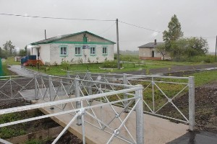  Местная жительница Галина Яцкив отметила ещё одно полезное новшество – шумоизолирующее ограждение:  «Мы очень благодарны, что подрядчик предусмотрел этот момент. Представляете, это региональная трасса, большегрузные машины ездят постоянно, шум очень мешает, особенно ночью. И очень важный момент, что нам сделали уличное освещение. Теперь ночью на улицах светло. Надеемся, что и в дальнейшем наше село будет также благоустраиваться и развиваться».  Глава администрации Бирофельдского сельского поселения Мария Ворон обратила внимание на зеленые насаждения, которые появились | 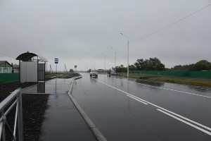  после завершения реконструкции дороги:  «Мы хотели бы поблагодарить правительство нашей области и подрядчика за столь качественное выполнение работ. У нас сделано озеленение, высажены саженцы деревьев и кустарников. На сегодня созданы комфортные условия для жителей села».  Официальную приемку дороги рабочая комиссия провела чуть раньше. Сейчас необходимо было подписать документы. Директор ООО ПМК «Биробиджанводстрой» Сергей Кривошеев рассказал, что объект готовился к сдаче три года. Всего было сделано 4,5 километра автомобильной дороги:  «469 миллионов потрачено на благоустройство территории. За время проведения работ мы полностью восстановили земельное полотно, сделали дорожную одежду, обустроили тротуары, шумозащищающее ограждение поставили практически по всей длине поселка. Граждане это оценили. Самое главное, осталось нам его сохранить. Дорога сконструирована таким образом, что вода с неё уходит в лотки. Освещение на согласовании, идет техническое присоединение».  Дорога строилась в рамках государственной программы «Безопасные и качественные | автомобильные дороги». Благодаря взаимодействию временно исполняющего обязанности губернатора ЕАО Ростислава Гольдштейна с федеральными органами исполнительной власти, финансирование дорожной отрасли из федерального бюджета по сравнению с предыдущим годом выросло почти вдвое и составило более 406 миллионов рублей. Исполняющий обязанности заместителя председателя правительства ЕАО Валерий Самков рассказал, что уже есть проектно-сметная документация с положительным заключением госэкспертизы на продолжение работ:  «Мы надеемся на поддержку федерального центра, и тогда станет возможно сдавать не полтора километра в год, а куда большие участки. Тем самым мы получим возможность предоставлять работу и нашим дорожникам-строителям. А они уже продемонстрировали свой профессионализм. В этом году нам предстоит сдача после капитального ремонта участка 110-й – 115-й километры автомобильной дороги Бабстово – Ленинское и трёх километров трассы Биробиджан – Головино. На следующий год программа еще не сформирована. Мы будем смотреть, где сделать акценты, для того чтобы удовлетворить самые высокие запросы и потребности населения ЕАО».  Также Валерий Самков по поручению временно исполняющего обязанности губернатора ЕАО Ростислава Гольдштейна вручил благодарности за высокий профессионализм сотрудникам ООО ПМК «Биробиджанводстрой».

Контроль качества ремонтных работ на объектах культуры прошел в Биробиджанском районе
16 августа приемочная комиссия администрации Биробиджанского муниципального района посетила села Желтый Яр, Дубовое, Найфельд и Русская поляна с целью контроля качества проведенных ремонтных работ на объектах культуры. Работы в указанных населенных пунктах проходили в рамках перечня первоочередных мероприятий, направленных на поддержку социально значимых отраслей.  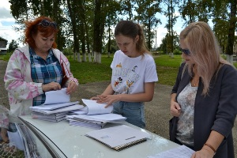  Так в селе Желтый Яр комиссия, под руководством первого заместителя главы администрации муниципального района Елены Бобровской, обследовала замененные в местном Доме культуры оконные блоки.  Большой объем работ в рамках перечня первоочередных мероприятий был проведен в Доме культуры села Дубовое. Здесь были побелены, | 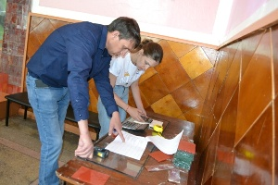  окрашены стены внутри помещения,радиаторы, полы в гримерной, уделено внимание сцене в малом концертном зале, проведен ряд других работ. Обследовав качество проведенных работ, члены комиссии выявили недостатки, которые подрядчику предстоит устранить в кратчайшие сроки.  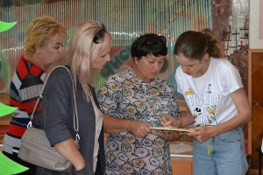  В Доме культуры села Русская поляна проводились работы по демонтажу кровли. Комиссия также | 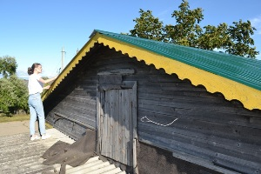  оценила качество уже оказанных подрядчиком услуг и объем работ, необходимых для завершения. А в Доме культуры села Найфельд еще предстоят работы.  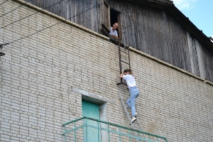  Сроки выполнения всех работ по перечню первоочередных мероприятий, направленных на поддержку социально значимых отраслей, находятся на особом контроле временно исполняющего обязанности губернатора ЕАО Ростислава Эрнстовича Гольдштейна.

Памятка при наводнении

ВИДЫ НАВОДНЕНИЙ
Паводок - краткий быстрый подъем воды из-за ливней.
Нагонные наводнения - происходят в результате ветрового нагона воды в ус рек и на побережье.
Наводнения в результате аварий на гидросооружениях - происходят результате прорыва гидротехнических защитных сооружений или перелива большого количества воды через них.
ПОРАЖАЮЩИЕ ФАКТОРЫ НАВОДНЕНИЙ
Основные поражающие факторы наводнений: стремительный поток воды, высокие волны, водовороты, низкая температура воды, плывущие в воде предметы. Отрицательное влияние играет ветер, низкая температура воздуха, темнота, электрический ток при обрыве проводов ЛЭП, возбудители инфекционных заболеваний.

Действия в экстремальной ситуации. Пожар.
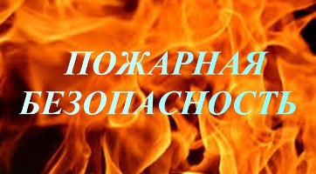 | 1.Если вы спали и проснулись от запаха дыма или от шума пожара, не надо садиться на кровати, а нужно скатиться с нее прямо на пол, чтобы не вдыхать дым, в котором могут быть ядовитые газы.  2.Пробираться по задымленной комнате к двери нужно по полу, под дымным облаком, чтобы избежать отравления.  3.Достигнув двери, не открывайте ее сразу, так как за ней может быть огонь. Чтобы проверить это, необходимо осторожно прикоснуться к дверной ручке, если она ниже уровня дыма, непременно тыльной стороной ладони. Если дверь горячая, не следует открывать ее, а лучше закупорить чем-нибудь щель под дверью (полотенцами или простыня ми), чтобы предотвратить дальнейшее проникновение дыма. Потом ползком пробирайтесь к окну.  4.Если сумели, не подвергая себя опасности, добраться до телефона, наберите 01 или с сотового 112 и вызовите пожарную команду. Не паникуйте! Нужно разборчиво и точно сообщить свой адрес. А пожарные приедут очень быстро.

Противодействие коррупции
 | К телефонному номеру горячей линии 2-30-03 подключен автоответчик. Сообщения принимаются круглосуточно.

2 | Вестник Биробиджанского района. Учредитель – орган местного самоуправления администрация муниципального образования «Биробиджанский муниципальный район» Еврейской автономной области. Главный редактор – Рукомеда Е.М. Подписано в печать 17.08.2020. Время подписания в печать – 11:00. Тираж – 500 экз. Распространяется бесплатно. Адрес редакции – ЕАО, г. Биробиджан, ул. Пушкина 5 «Б». Тел.: 2-33-03.
2 | ВЕСТНИК БИРОБИДЖАНСКОГО РАЙОНА № 15 от 17 августа 2020 года.

